Приложение 2

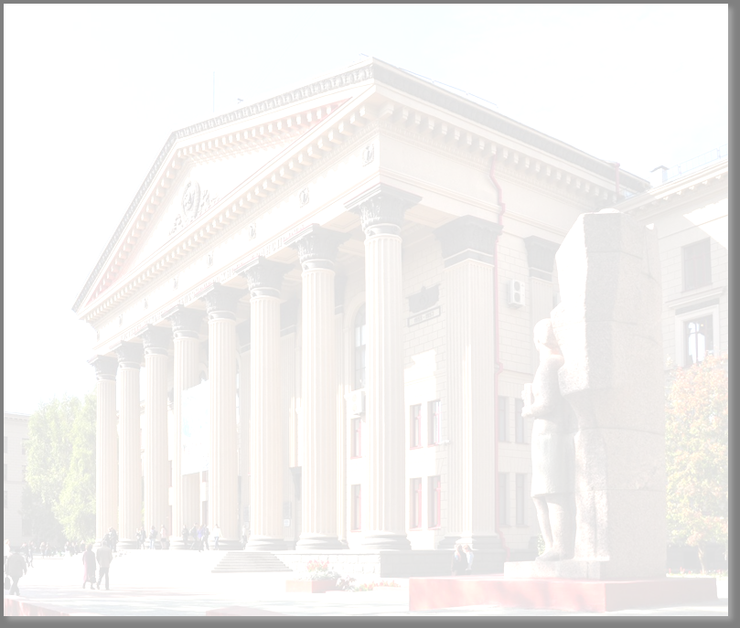
Требования к оформлению статей

межвузовской конференции «Научные дискуссии о главном: человек и общество»
Статья представляется в электронном виде в форматах doc, docx или rtf. Формат страницы А4 (210x297 мм), кегль 14 pt; шрифт – TimesNewRoman; стиль Обычный с автоматическим переносом и запретом висячей строки, выравнивание по ширине листа; абзац: отступ первой строки-1,25 см, междустрочный интервал -1,5; интервал перед-0, после-0; поля: правое – 10 мм, левое – 30 мм, верхнее и нижнее – по 20 мм). Файл с текстом статьи должен быть назван фамилией автора (например: Иванов_статья.doc).
Минимальный объем статьи - 6 страниц.

Компоновка статьи:
На 1-й строке по левому краю пишется УДК,
Название статьи на русском языке (прописными буквами, выравнивание по центру).
Основные сведения об авторе (авторах): имя, отчество, фамилия (полностью), место работы/учебы, город, страна, e-mail (научный руководитель указывается как соавтор).
Аннотация и ключевые слова на русском языке.
[Пропуск одной строки]
Название статьи на английском языке.
Основные сведения об авторе (авторах) на английском языке (перевод сведений, которые даны выше. Отчество указывается в сокращении, например: Vladimir V. Volchik).
Аннотация и ключевые слова на английском языке.
[Пропуск одной строки]
Текст статьи.
[Пропуск одной строки]
Библиографический список.*
[Пропуск одной строки]
Дополнительные сведения об авторе(ах): Ф.И.О. (полностью), направление обучения или ученая степень и ученое звание (при наличии), должность.

*Библиографический список, оформленный по ГОСТ Р 7.0.100–2018 (минимум 3 источника), помещается в конце статьи. Источники в библиографическом списке приводятся в порядке появления ссылок на них в статье. Внутритекстовые ссылки оформляются по тексту в квадратных скобках.

Рисунки и таблицы следует располагать в тексте статьи, со ссылками на них по тексту. Рисунки и таблицы должны иметь название, если таблиц (рисунков) несколько, они должны быть пронумерованы.

Процент оригинальности текста должен быть не менее 70%. Статьи, не соответствующие требованиям к оформлению или к оригинальности, могут быть возвращены на доработку или отклонены.

